БЖ – 20

Задание по курсу «Естественнонаучная картина мира» на 22.11 (семинарское занятие)

Если будет дистант, то занятие будет проводиться онлайн в зуме по ссылке:
﻿Подключиться к конференции Zoom
https://us04web.zoom.us/j/2917679371?pwd=ckZBbzJWbTR2QXp6VjR2aDRsSnJjdz09
Идентификатор конференции: 291 767 9371
Код доступа: 798069

Задания:
1. Изучить темы «Уровни и методы научного познания», «Архитектура науки» (см. конспект ниже).
2. Подготовиться к/р по данной теме.

Тема: «Уровни и методы научного познания.
Структура научного знания»

В структуре научного познания выделяют эмпирический и теоретический уровни познания. Совокупность исследовательских процедур, которые ведут к достижению знания на этих двух уровнях, соответственно подразделяется на эмпирический и теоретический этапы научного исследования. В таблице представлены особенности эмпирического и теоретического этапа научного исследования.
При всех различиях жесткой границы между теоретическим и эмпирическим познанием не существует.

Уровни научного познания
Уровень  познания  Основные характеристики | Эмпирический | Теоретический
Цель (гносеологическая направленность) | Изучение явлений и поверхностных связей между ними без углубления в сущностные связи и отношения | Раскрытие причин протекания явлений, установление основных связей между явлениями
Познавательные функции (задачи) | Описание явлений  (отвечает на вопрос «Как?») | Объяснение явлений  (отвечает на вопрос «Почему?»)
Основные применяемые методы и приемы | Наблюдение, эксперимент, эмпирическое обобщение | Гипотеза, моделирование,  анализ, синтез, дедукция, индукция, классификация, систематизация, абстрагирование, идеализация, аналогия, обобщение и др.
Характер полученных результатов | Научный факт, эмпирическое понятие, эмпирический закон | Теоретическое понятие, теоретический закон, теория, картина мира
Фиксирование результата, кодирование информации | Описание свойств посредством слов, схем, графиков, рисунков, формул, таблиц и т.п. | Присутствуют те же основные элементы, но преобладают формулы

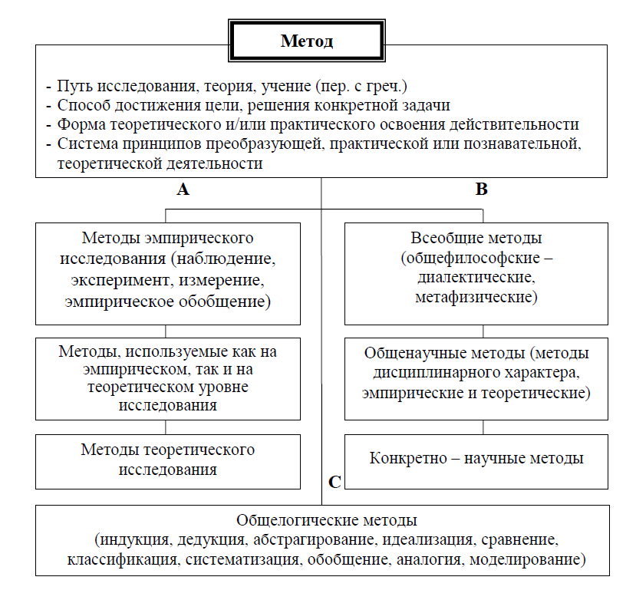

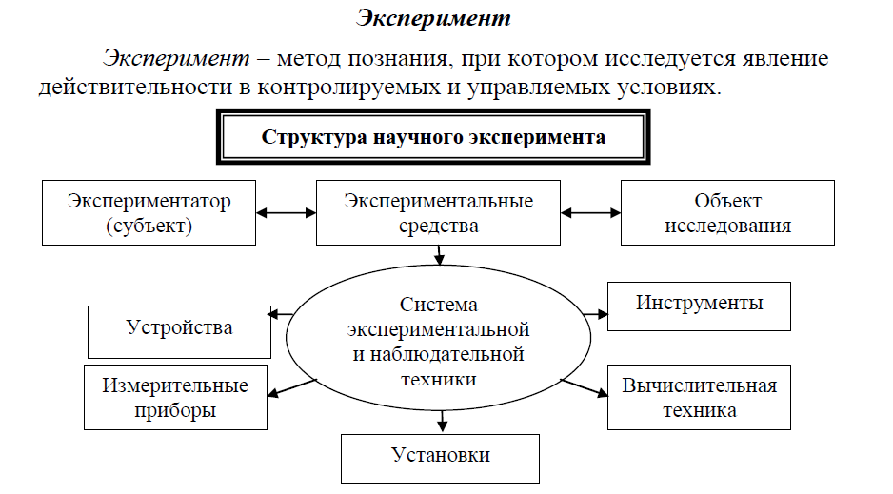

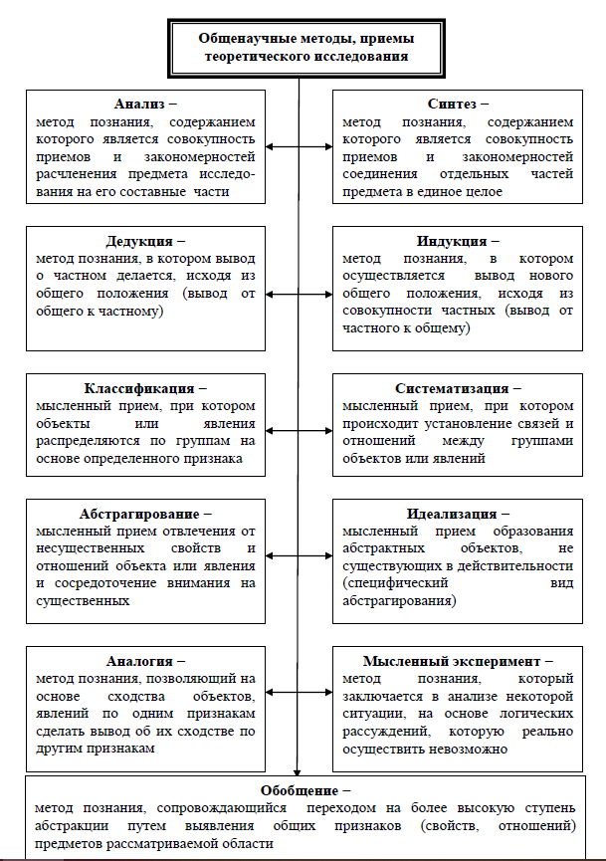

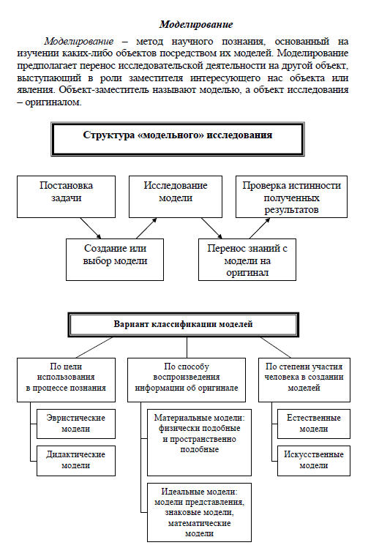
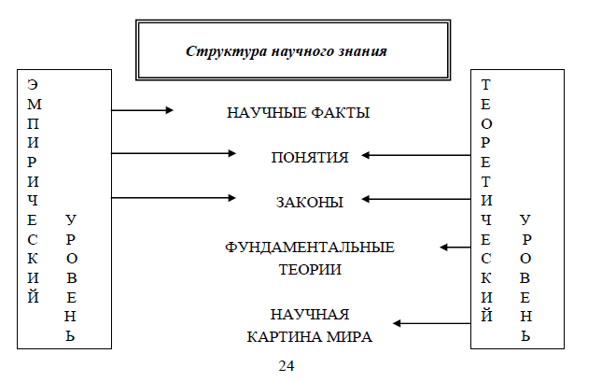

Структурные элементы научного знания
Научные факты – элемент научного знания, являющихся результатом эмпирического познания, отражает реальные события и явления (это знание, достоверность которого доказана).
Научные понятия – элемент научного знания, получаемый как на эмпирическом, так и на теоретическом уровнях познания, представляющий собой знание существенных свойств и признаков объектов и явлений.
Классификация понятий:
- по структурным элементам научного знания:
  - объект (человек, атом, звезда, клетка);
  - явление (интерференция, фотосинтез, плавление);
  - свойство (относительность, вязкость, текучесть);
  - величина (масса, валентность, скорость);
  - приборы и устройства (термометр, амперметр, штатив)
  - метод познания (эксперимент, наблюдение, абстрагирование).

- по степени общности:
  - частные – используются в одной конкретной науке (наследственность, инертность);
  - общие – используются родственными науками (молекула, объем);
  - всеобщие – используют все науки (движение, материя, пространство, поле).

- по содержанию:
  - количественные (сила, масса, скорость);
  - качественные (клетка, вольтметр, электризация).

- по области научного знания:
  - физические;
  - химические,
  - биологические и др..

Научный закон – элемент научного знания, получаемый как на эмпирическом, так и на теоретическом уровнях познания, отражающий связь (отношение) между явлениями, процессами, которая являются объективной существенной необходимой внутренней повторяющейся и устойчивой.
Классификация законов науки:
- по степени общности:
  - частные – используются в одной конкретной науке (законы Менделя, закон Хаббла);
  - общие – используются родственными науками (Закон Всемирного тяготения, закон сохранения энергии);
  - всеобщие – используют все науки (общефилософские – законы диалектики (отрицания отрицания, единство и борьбы противоположностей, перехода количественных изменений в качественные)).

- по содержанию:
  - количественные (закон Ома для участка цепи);
  - качественные (I закон Кеплера, закон Ленца, ).

- по области научного знания:
  - физические;
  - химические,
  - биологические и др..

- по методам получения:
  - эмпирические (законы движения планет Кеплера);
  - теоретические (Законы движения Ньютона, закон Всемирного тяготения).

- по количеству объектов и условиям их существования:
  - динамические (выражают однозначное соответствие, исторически были открыты первыми: Законы Ньютона, закон Менделеева-Клапейрона);
  - статистические (носят вероятностный характер, первый такой закон был сформулированы в XIX в. Дж. Максвеллом – закон распределения молекул газа по скоростям, законы квантовой физики).

Научная теория – система истинного, уже доказанного, подтвержденного знания о сущности явлений; высшая форма научного знания, всесторонне раскрывающая структуру, функционирование и развитие изучаемого объекта, взаимоотношение всех его элементов, сторон и связей.
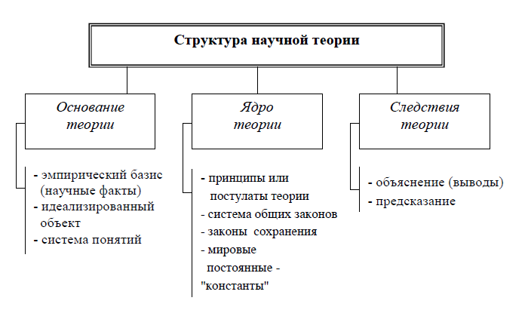
Научная теория - элемент научного знания, получаемый только на теоретическом уровне познания, представляющий собой систему взаимосвязанных компонентов (основание, ядро, следствия), выполняющий функции объяснения и предсказания нового.
Научная картина мира (НКМ) – целостное научное представление о природе, возникающее на основе наиболее общих понятий и теорий, характеризующих определенный этап развития науки.
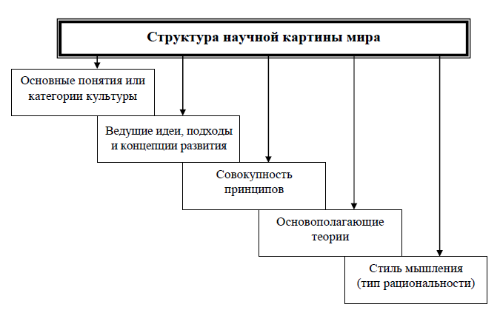
Научная картина мира – элемент научного знания, получаемый только на теоретическом уровне познания, представляющий собой систему взаимосвязанных компонентов (основные понятия, принципы, основополагающие теории, тип научного мышления).

Структура картины мира.
- основные понятия или категории культуры: материя, пространство, время, движение, взаимодействие;
- принципы: причинность, относительность, дополнительность, соответствие, симметрия, неопределенность, близкодействие;
- ведущие теории, на которых базируется современное естествознание: квантовая механика, теория относительности, теория Большого взрыва, синергетическая теория эволюции;
- основополагающие идеи и концепции: единство мира, атомарное строение всего окружающего, системность, самоорганизация, эволюционизм, периодичность;
- тип мышления: классический, неклассический, постнеклассический.

